Proseding Pengabdian Kepada Masyarakat Business Internship Symposium; Prodi Administrasi Bisnis
Fakultas Ilmu Sosial dan Ilmu Politik, Universitas 17 Agustus 1945 Surabaya
E-ISSN: 3032-0933, Volume: … Nomor: ….

Pengelolaan Pelayanan dan Pemasaran Produk Pada PT. Pegadaian (PERSERO) Cabang Kalianyar Surabaya

Tri Wulan Septi Wahyudi¹, Ayun Maduwinarti², Ni Made Ida Pratiwi³
Program Studi Administrasi Niaga, Fakultas Ilmu Sosial dan Ilmu Politik Universitas 17 Agustus 1945 Surabaya
Email : triwulansepti02@gmail.com¹, ayunmaduwinarti@untag-sby.ac.id², madeida@untag-sby.ac.id³

ABSTRAK
Penelitian ini bertujuan untuk mengevaluasi pengalaman magang di PT. Pegadaian selama 40 hari, yang berfokus pada pengelolaan pelayanan dan khususnya dalam aspek pemasaran. Peneliti terlibat dalam berbagai kegiatan seperti komunikasi dengan nasabah, analisis data, manajemen waktu, serta pemahaman mendalam mengenai produk keuangan pegadaian. Magang ini juga memberikan wawasan praktis melalui kegiatan pemasaran seperti canvassing di kampung-kampung, penyelenggaraan acara promosi, dan distribusi brosur di pusat keramaian. Peneliti juga berpartisipasi dalam promosi lelang barang-barang seperti emas dan elektronik. Hasil penelitian menunjukkan bahwa magang ini berhasil memperkaya pengetahuan dan keterampilan praktis peneliti, serta memberikan pemahaman yang lebih baik tentang strategi pemasaran yang efektif dalam meningkatkan kesadaran dan minat nasabah terhadap produk pegadaian. Pengalaman ini menegaskan pentingnya pendekatan personal dalam pemasaran dan strategi yang tepat dalam memilih lokasi promosi untuk mencapai hasil yang maksimal.
Kata kunci : Pengelolaan Pelayanan, Pemasaran Produk, Pegadaian

ABSTRACT

This research aims to evaluate the internship experience at PT. Pegadaian over a period of 40 days, focusing on the development of practical skills and knowledge about the banking and finance industry, particularly in the field of marketing. The researcher was involved in various activities such as customer communication, data analysis, time management, and gaining a deep understanding of Pegadaian's financial products. The internship also provided practical insights through marketing activities such as canvassing in villages, organizing promotional events, and distributing brochures in crowded centers. The researcher also participated in the promotion of auctions for items like gold and electronics. The findings indicate that the internship successfully enriched the researcher's knowledge and practical skills and provided a better understanding of effective marketing strategies to increase awareness and interest among customers in Pegadaian's products. This experience emphasizes the importance of a personal approach in marketing and the right strategy in selecting promotional locations to achieve maximum results.
Keywords : Service Management, Product Marketing, Pawnshops

1

PENDAHULUAN
Dalam era globalisasi yang semakin maju, persaingan di sektor jasa keuangan semakin ketat. PT. Pegadaian (PERSERO), sebagai salah satu Badan Usaha Milik Negara (BUMN) yang bergerak di bidang jasa keuangan, memiliki peran strategis dalam mendukung inklusi keuangan dan menyediakan berbagai layanan yang dapat membantu masyarakat mengelola keuangan mereka secara lebih efektif. Cabang Kalianyar Surabaya merupakan salah satu unit operasional yang berkontribusi signifikan dalam pencapaian tujuan ini melalui pengelolaan pelayanan dan pemasaran produk yang efektif.
Pengelolaan pelayanan yang baik adalah kunci utama dalam menciptakan kepuasan dan loyalitas nasabah. PT. Pegadaian Cabang Kalianyar berfokus pada peningkatan kualitas pelayanan untuk memastikan bahwa setiap nasabah mendapatkan pengalaman yang positif dan memuaskan. Layanan yang baik tidak hanya mencakup kemampuan untuk memenuhi kebutuhan nasabah secara efisien, tetapi juga memberikan solusi yang relevan dan inovatif terhadap berbagai tantangan keuangan yang dihadapi oleh masyarakat. Oleh karena itu, pengelolaan pelayanan di PT. Pegadaian Cabang Kalianyar melibatkan berbagai aspek mulai dari pelatihan staf, penerapan teknologi informasi, hingga pengembangan sistem pelayanan yang berbasis pada pemahaman mendalam terhadap kebutuhan nasabah.
Selain itu, pemasaran produk yang efektif juga merupakan aspek penting dalam memastikan keberhasilan operasional PT. Pegadaian. Pemasaran yang dilakukan tidak hanya berfokus pada peningkatan volume penjualan, tetapi juga pada peningkatan kesadaran masyarakat tentang berbagai produk dan layanan yang ditawarkan. Dalam konteks ini, PT. Pegadaian Cabang Kalianyar mengimplementasikan berbagai strategi pemasaran, baik melalui media konvensional maupun digital, untuk menjangkau audiens yang lebih luas. Kampanye pemasaran yang dilakukan meliputi promosi produk logam mulia, kredit mikro, dan layanan gadai, yang dirancang untuk menarik minat masyarakat dan memberikan pemahaman yang lebih baik tentang manfaat dari produk-produk tersebut.
Cabang Kalianyar Surabaya juga berusaha untuk beradaptasi dengan perubahan teknologi dan preferensi konsumen yang semakin digital. Inisiatif pemasaran digital, seperti penggunaan media sosial dan platform online, telah diadopsi untuk memperluas jangkauan pemasaran dan mempermudah akses informasi bagi nasabah. Selain itu, pemanfaatan data analitik untuk memahami perilaku dan preferensi konsumen menjadi langkah penting dalam merumuskan strategi pemasaran yang lebih efektif dan personal.
Pendahuluan ini akan membahas lebih lanjut tentang pentingnya pengelolaan pelayanan dan pemasaran produk di PT. Pegadaian Cabang Kalianyar Surabaya, serta berbagai strategi yang diterapkan untuk meningkatkan efisiensi operasional dan kepuasan nasabah. Penekanan juga akan diberikan pada bagaimana cabang ini menghadapi tantangan dalam mengembangkan dan mempromosikan layanan keuangan yang inovatif di tengah dinamika pasar yang terus berubah.

METODE PELAKSANAAN
Kegiatan magang berlangsung dari tanggal 15 Januari 2024 hingga 29 Februari 2024. Selama periode ini, keseluruhan kegiatan magang dilaksanakan selama 40 hari kerja yang padat dan produktif. Dalam kurun waktu 40 hari tersebut, peneliti terlibat dalam berbagai jenis pekerjaan yang beragam dan signifikan. Analisis pelaksanaan magang yang dilakukan selama magang mencakup beberapa tugas penting yang berkaitan dengan operasional dan pemasaran di PT. Pegadaian.
Salah satu tugas utama adalah melayani nasabah yang ingin menggadaikan barang. Peneliti bertugas untuk membantu nasabah dalam memahami prosedur gadai, mulai dari proses penilaian barang yang akan digadaikan hingga pengisian formulir gadai yang diperlukan. Kegiatan ini memerlukan keakuratan dan keterampilan komunikasi yang baik untuk memastikan bahwa nasabah mendapatkan informasi yang jelas dan layanan yang memadai.
Selain itu, peneliti juga terlibat dalam proses verifikasi data dan evaluasi kelayakan calon nasabah yang mengajukan Kredit Usaha Rakyat (KUR). Tugas ini melibatkan pengecekan kelengkapan dokumen, validasi data, dan analisis apakah calon nasabah memenuhi syarat untuk mendapatkan pinjaman KUR atau tidak. Proses ini sangat penting untuk memastikan bahwa hanya nasabah yang memenuhi kriteria yang dapat menerima bantuan pinjaman, guna mengurangi risiko kredit macet dan memastikan kelancaran program KUR.
Peneliti juga membantu dalam mengisi formulir gadai, yang merupakan langkah awal bagi nasabah untuk mendapatkan dana pinjaman dengan jaminan barang. Pengisian formulir ini memerlukan ketelitian dan pemahaman yang baik tentang produk dan layanan Pegadaian. Peneliti belajar bagaimana mengelola dokumen dengan rapi dan akurat, serta memahami regulasi dan kebijakan yang berlaku dalam proses gadai.
Sebagai bagian dari kegiatan pemasaran, peneliti bertugas untuk membagikan brosur kepada masyarakat dan mempromosikan berbagai produk Pegadaian. Tugas ini melibatkan interaksi langsung dengan calon nasabah dan masyarakat umum, dengan tujuan untuk meningkatkan kesadaran tentang layanan dan produk yang ditawarkan oleh PT. Pegadaian. Peneliti memberikan informasi kepada calon nasabah bahwa Pegadaian tidak hanya melayani gadai, tetapi juga menawarkan dana pinjaman untuk usaha mikro kecil dan menengah (UMKM) melalui layanan seperti Kredit Cepat Aman (KCA), Gadai Bisnis, Krasida, Pembiayaan Arrum BPKB, Amanah, dan Arrum Haji.
Selain itu, peneliti juga mempromosikan produk tabungan emas yang dimiliki oleh Pegadaian, seperti Tabungan Emas dan produk Mulia. Produk ini memungkinkan nasabah untuk menabung dalam bentuk emas dengan cara yang mudah dan terjangkau, yang merupakan pilihan investasi yang aman dan potensial untuk jangka panjang. Peneliti menjelaskan manfaat dari setiap produk ini kepada calon nasabah, seperti fleksibilitas dan kemudahan dalam proses transaksi, serta keuntungan investasi emas dalam menjaga nilai kekayaan dari inflasi.

Melalui berbagai kegiatan ini, peneliti tidak hanya memperoleh pengalaman praktis dalam bidang operasional dan pemasaran, tetapi juga memahami secara mendalam bagaimana PT. Pegadaian berperan dalam menyediakan solusi keuangan yang inovatif dan terpercaya bagi masyarakat. Pengalaman ini memberikan wawasan yang berharga tentang dinamika industri jasa keuangan dan pentingnya layanan yang responsif dan berorientasi pada kebutuhan nasabah.

HASIL dan PEMBAHASAN
Selama pelaksanaan magang di pegadaian, kegiatan yang dilakukan melibatkan berbagai tugas penting dan beragam yang mendukung operasional sehari-hari di tempat kerja. Berikut adalah analisis dari pelaksanaan magang yang telah dilakukan:
- Pelayanan Nasabah
Magang dimulai dengan melayani nasabah yang datang untuk mengajukan gadai. Tugas ini mencakup interaksi langsung dengan nasabah, di mana magang memberikan informasi mengenai proses gadai, persyaratan yang diperlukan, dan estimasi nilai barang yang digadai. Pelayanan ini sangat penting karena berhubungan langsung dengan kepuasan nasabah dan reputasi pegadaian.
- Verifikasi Data Calon Nasabah
Bagian penting lainnya adalah memasukkan data nasabah dan melakukan verifikasi untuk mengetahui apakah calon nasabah KUR (Kredit Usaha Rakyat) memenuhi syarat yang telah ditetapkan. Proses ini melibatkan pengecekan dokumen, validasi data, dan memastikan bahwa semua informasi yang diperlukan telah lengkap dan benar. Tugas ini membutuhkan ketelitian dan pemahaman yang baik mengenai kriteria yang ditetapkan oleh lembaga keuangan.
- Pengisian Formulir Gadai
Magang juga berperan dalam membantu nasabah mengisi formulir gadai. Tugas ini membutuhkan pemahaman mendalam tentang produk gadai yang ditawarkan oleh pegadaian serta kemampuan untuk menjelaskan prosedur dan persyaratan kepada nasabah dengan cara yang mudah dipahami.
- Pemasaran dan Promosi Produk
Selain tugas-tugas administratif, magang juga bertanggung jawab dalam membagikan brosur dan mempromosikan produk-produk pegadaian. Ini mencakup produk seperti KCA (Kredit Cepat Aman), Gadai Bisnis, Krasida, Pembiayaan Arrum BPKB, Amanah, Arrum Haji, serta produk tabungan emas seperti Tabungan Emas dan Mulia. Kegiatan ini bertujuan untuk

meningkatkan kesadaran masyarakat tentang layanan yang ditawarkan oleh pegadaian dan untuk menarik lebih banyak nasabah potensial.
- Edukasi Produk kepada Nasabah
Magang memberikan informasi kepada calon nasabah bahwa pegadaian tidak hanya menyediakan layanan gadai, tetapi juga menawarkan dana pinjaman kepada usaha mikro kecil (UMKM) melalui layanan seperti KCA dan Gadai Bisnis. Tugas ini membantu nasabah untuk memahami lebih banyak tentang opsi pembiayaan yang tersedia dan bagaimana pegadaian dapat mendukung kebutuhan finansial mereka.

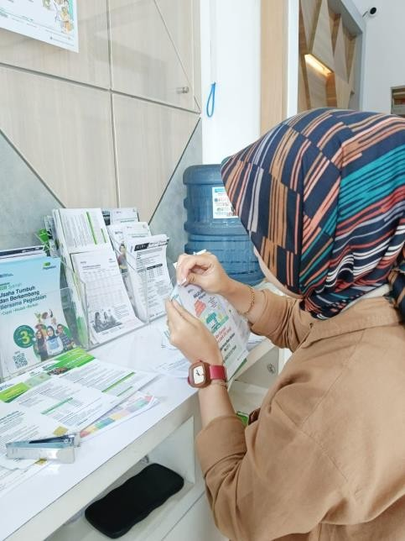
Gambar 1. Kegiatan menyiapkan kertas brosur

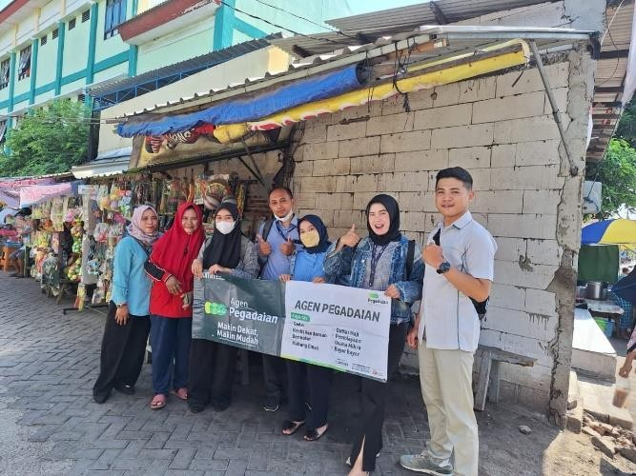
Gambar 2. melakukan chavasing didekat outlet dan Jum'at berkah

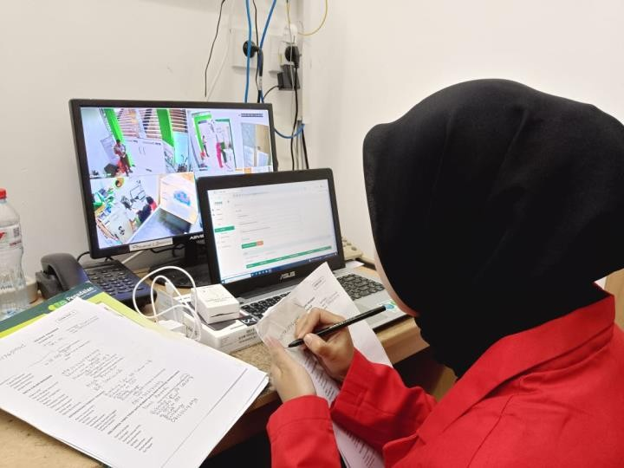
Gambar 3. melakukan chek data nasabah KUR dan memasukan data melalui aplikasi

KESIMPULAN DAN SARAN
Magang di PT. Pegadaian selama 40 hari memberikan banyak pengalaman dan wawasan berharga dalam bidang perbankan dan keuangan, terutama dalam aspek pemasaran. Dalam kurun waktu tersebut, peneliti terlibat dalam berbagai kegiatan yang membantu mengembangkan keterampilan praktis yang esensial. Salah satu keterampilan yang paling terasa berkembang adalah komunikasi efektif, di mana peneliti belajar untuk berinteraksi langsung dengan nasabah dan calon nasabah, memberikan informasi yang jelas dan persuasif tentang layanan dan produk yang ditawarkan oleh pegadaian. Selain itu, peneliti juga memperoleh keterampilan analisis data melalui tugas-tugas yang melibatkan verifikasi data nasabah untuk persetujuan KUR (Kredit Usaha Rakyat). Manajemen waktu menjadi keterampilan penting lainnya, terutama ketika harus mengelola berbagai tugas dalam waktu yang terbatas untuk memastikan semua target tercapai dengan baik.
Selain keterampilan praktis, magang ini memberikan pengetahuan yang luas mengenai industri perbankan dan keuangan. Peneliti mendapatkan pemahaman mendalam tentang berbagai produk keuangan yang ditawarkan oleh pegadaian, seperti KCA (Kredit Cepat Aman), Gadai Bisnis, Krasida, serta produk tabungan emas seperti Tabungan Emas dan Mulia. Pengalaman ini memperkenalkan peneliti pada prosedur operasional standar dalam pengajuan dan pengelolaan pinjaman serta layanan gadai, yang memberikan wawasan penting tentang bagaimana lembaga keuangan berfungsi dan bagaimana mereka memenuhi kebutuhan nasabah. Pengetahuan ini sangat berharga, terutama bagi seseorang yang bercita-cita untuk berkarier di industri keuangan.

Di bidang pemasaran, peneliti terlibat dalam berbagai proyek yang memberikan pengalaman langsung dalam mempromosikan produk dan layanan pegadaian. Peneliti melakukan kegiatan canvassing di berbagai kampung untuk memperkenalkan produk pegadaian kepada masyarakat lokal, yang memberikan wawasan tentang pentingnya pendekatan personal dan lokal dalam strategi pemasaran. Peneliti juga ikut serta dalam penyelenggaraan acara yang bertujuan untuk meningkatkan kesadaran masyarakat tentang layanan pegadaian. Acara-acara tersebut tidak hanya memberikan kesempatan untuk berinteraksi dengan audiens secara langsung, tetapi juga melatih peneliti dalam mengorganisasi dan mengelola acara promosi.
Selain itu, peneliti juga berpartisipasi dalam distribusi brosur di tempat-tempat strategis seperti ITC Mall, yang merupakan pusat keramaian dengan potensi tinggi untuk menarik calon nasabah. Pengalaman ini mengajarkan peneliti tentang pentingnya memilih lokasi pemasaran yang tepat untuk meningkatkan efektivitas kampanye promosi. Peneliti juga terlibat dalam promosi lelang barang-barang seperti emas dan elektronik, yang memberikan wawasan tentang strategi promosi barang yang lebih kompleks dan bagaimana membangun minat beli nasabah. Secara keseluruhan, pengalaman magang di PT. Pegadaian ini tidak hanya memperkaya pengetahuan dan keterampilan peneliti, tetapi juga memberikan pemahaman yang lebih baik tentang bagaimana strategi pemasaran yang efektif dapat menarik lebih banyak nasabah dan meningkatkan penetrasi pasar.

DAFTAR PUSTAKA
Astuti, Rini. (2019). “Analisis Strategi Pemasaran dalam Meningkatkan Jumlah Nasabah Tabungan Emas Pegadaian Syariah Cabang Solo Baru”. (Skripsi, Fakultas Ekonomi dan Bisnis Islam, Institut Agama Islam Negeri Surakarta).
Fandy, Tjiptono. (2011) Strategi Pemasaran, Yogyakarta: Andi Press
Hengdada, Atiyah. (2014). Strategi Pemasaran Produk Murabahah Di PT. Bank Pembiayaan Rakyat Syariah Formes Sleman Yogyakarta. Skripsi strata satu Manajemen Dakwah Universitas Islam Negeri Sunan Kalijaga, Yogyakarta.
Dyah & Tripurnami, (2017) Laporan Praktek Kerja Lapangan ( Pkl ) Pada Pt Pegadaian ( Persero ) Kantor Pusat Jakarta Konsentrasi Perpajakan.
Fitrianingsih. (2021). Laporan Kuliah Kerja Magang (KKM) Prosedur Pelayanan Produk Pegadaian Pt. Pegadaian (Persero) Cabang Jombang. 1762023, 60. http://repository.stiedewantara.ac.id/2247/1/Laporan Magang Pegadaian.pdf
Putri, Y. L., & Utomo, H. (2017). Pengaruh Kualitas Pelayanan Terhadap Loyalitas Pelanggan Dengan Kepuasan Sebagai Variabel Intervening (Studi Persepsi Pada Pelanggan Dian Comp Ambarawa). Among Makarti, 10(1), 70–90. https://doi.org/10.52353/ama.v10i1.147

